ЧЕЛЯБИНСКАЯ ОБЛАСТЬ
СОБРАНИЕ ДЕПУТАТОВ
ЗЛАТОУСТОВСКОГО ГОРОДСКОГО ОКРУГА

РЕШЕНИЕ
№ 23-ЗГО от 11.05.2016 г.
О внесении изменений в Генеральный план
города Златоуста и Правила землепользования
и застройки города Златоуста, утвержденные
решением Собрания депутатов Златоустовского
городского округа от 02.03.2007г. № 10-ЗГО

В соответствии с Градостроительным кодексом Российской Федерации, Федеральным законом «Об общих принципах организации местного самоуправления в Российской Федерации» от 06.10.2003 г. № 131-ФЗ, Уставом Златоустовского городского округа, в связи с необходимостью уточнения градостроительного зонирования территории города, на основании заключения о результатах публичных слушаний по внесению изменений в «Генеральный план города Златоуста и Правила землепользования и застройки города Златоуста» от 31.03.2016 г.,
Собрание депутатов Златоустовского городского округа РЕШАЕТ:

1. Утвердить проект «Предложений по внесению изменений в Генеральный план города Златоуста и Правила землепользования и застройки города Златоуста» (Шифр: 15.10-030) и в соответствии с данным проектом внести в Генеральный план города Златоуста и Правила землепользования и застройки города Златоуста изменения, а именно: уточнение габаритов территориальной зоны 02 42 16 В 1.1. (зона усадебной и коттеджной застройки); объединение территориальной зоны 02 42 16 В.1.1. с территориальной зоной 02 42 20 В.1.1. (зона усадебной и коттеджной застройки); уточнение габаритов и границ территориальной зоны 02 42 13 В.1.2. (зона 2-3-х этажной застройки); ликвидация территориальной зоны 02 42 14 А.4.1. (парков, скверов, бульваров и набережных); сохранение остальных территориальных зон без изменения (в границах и по функциональному использованию).
Изменение относятся к земельному участку с площадью 1500 кв.метров, расположенному по адресному ориентиру: г.Златоуст, пос.Айский, северо-восточнее гостиницы «Турист», для ведения личного подсобного хозяйства с возведением жилого дома на приусадебном земельном участке.
2.Опубликовать данное решение в официальных средствах массовой информации и в сети «Интернет».
3. Контроль за исполнением настоящего решения возложить на комиссию по промышленности, предпринимательству и строительству.

Председатель Собрания депутатов
Златоустовского городского округа А.М. Карюков

Приложение 1
к решению Собрания депутатов
Златоустовского городского округа
от 11.05.2016 г. № 23-ЗГО

Центральный планировочный район (02), градостроительная зона 02 42
Вносимое изменение в «Правила землепользования и застройки территории г. Златоуста»

Границы  квартала | Характер  вносимых изменений | Номер  градостроительной зоны | Градостроительный индекс подзоны
Границы  квартала | Характер  вносимых изменений | Номер  градостроительной зоны | действующее  зонирование | с учетом  изменений
1 | 2 | 3 | 4 | 5
адресный ориентир: Челябинская область, г. Златоуст, пос.Айский, северо-восточнее гостиницы «Турист»  Земельный участок площадью 1500 м², для ведения личного подсобного хозяйства с возведением жилого дома на приусадебном земельном участке. | Уточнение габаритов территориальной зоны 02 42 16 В 1.1. (зона усадебной и коттеджной застройки)  Объединение территориальной зоны 02 42 16 В.1.1. с территориальной зоной 02 42 20 В.1.1. (зона усадебной и коттеджной застройки)  Уточнение габаритов и границ территориальной зоны 02 42 13 В.1.2. (зона 2-3-х этажной застройки)  Ликвидация территориальной зоны 02 42 14 А.4.1. ( парков, скверов, бульваров и набережных)  Сохранение остальных территориальных зон без изменения (в границах и по функциональному использованию) | 02 42  02 42 | 02 42 16 В.1.1.  02 42 20 В.1.1.  02 42 16 В 1.1.  02 42 13 В.1.2.  02 42 14 А.4.1. | 02 42 16 В 1.1  02 42 16 В 1.1.  02 42 13 В.1.2.  02 42 16 В 1.1.  02 42 16 В 1.1.

Примечание: На «Карте градостроительного зонирования территории города» и в пояснительной записке приняты следующие обозначения:

02 42 16 В.1.1.
вид территориальной зоны
__________№ территориальной зоны
№ градостроительной зоны по «Карте градостроительного
зонирования»
№ планировочного района по «Генеральному плану города»

Приложение 2
к решению Собрания депутатов
Златоустовского городского округа
От 11.05.2016 г. № 23-ЗГО

ВНОСИМОЕ ИЗМЕНЕНИЕ В «КАРТУ ГРАДОСТРОИТЕЛЬНОГО ЗОНИРОВАНИЯ ТЕРРИТОРИИ г.ЗЛАТОУСТА»
(ГРАДОСТРОИТЕЛЬНАЯ ЗОНА 02 42)
МАСШТАБ 1:5000 граница внесения изменений

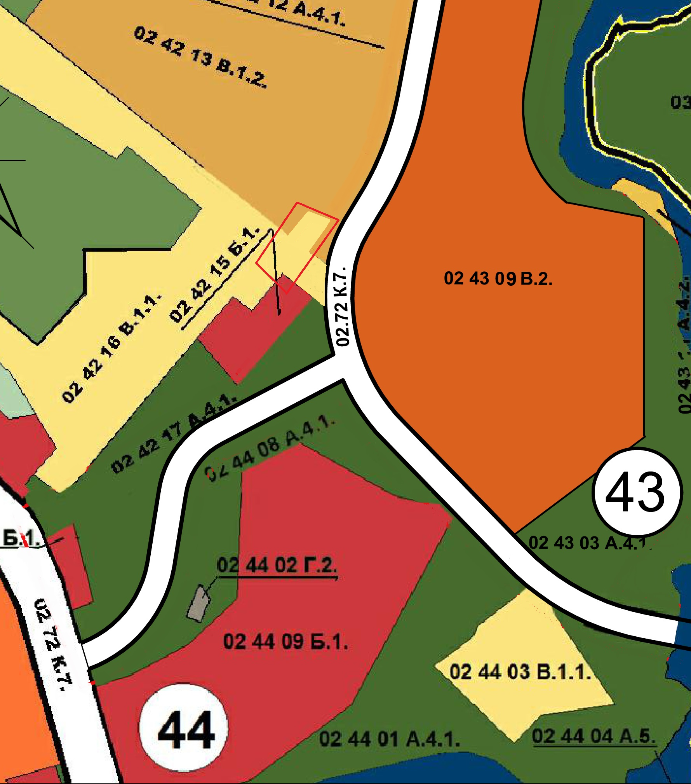

Глава Златоустовского городского округа В. А. Жилин

